Уважаемые пользователи!
Сообщаем, что база данных ПК «243н» готова к работе и доступна для пользователей. Для работы в программном комплексе «243н» необходимо будет ввести следующие настройки подключения:
Вкладка «Регистрация»
Ваше имя пользователя (логин) и пароль
СУБД: PostgreSQL
Сервер: minfin64
База данных: mf243

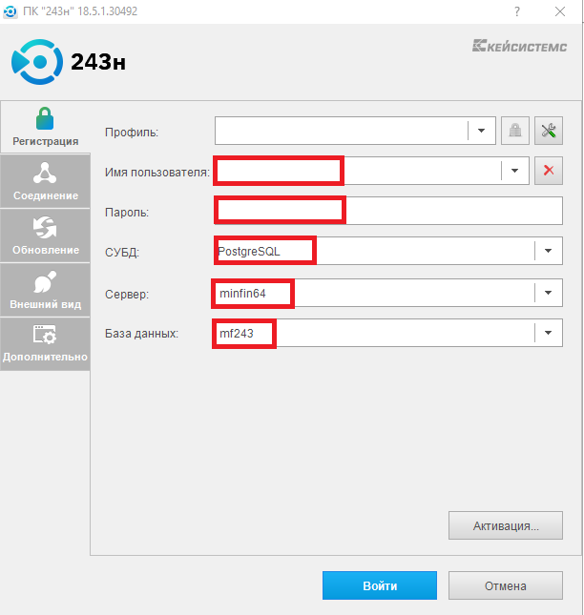

Вкладка «Соединение»
Сервер приложений: Да
Сервер: http://hks.sakha.gov.ru/243N20/service.asmx
Таймаут: 3600
Использовать сервис авторизации: пусто
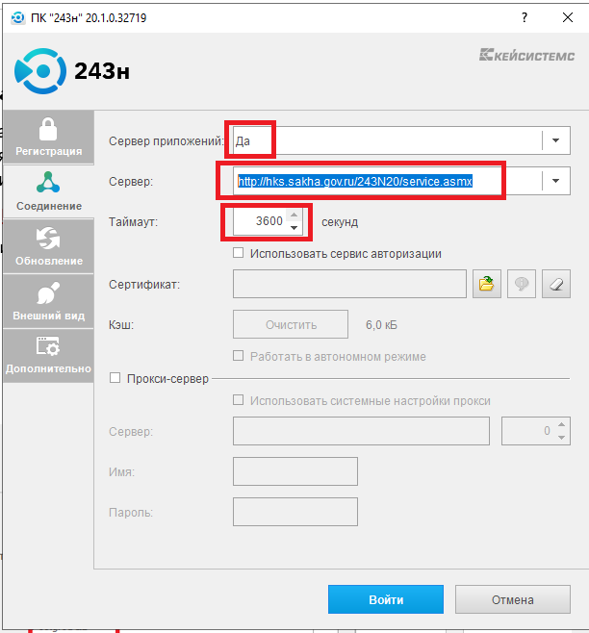

Вкладка «Обновление»
Источник обновления: Веб-сервис
Сервер: http://update.keysystems.ru/updateservice
Таймаут: 999
Проставьте галочку на «Автоматически проверять наличие обновлений на сервере»
